Μαθαίνουμε το Ε ε

1. **Χρωματίζουμε το Ε, ε και τις εικόνες:**

2

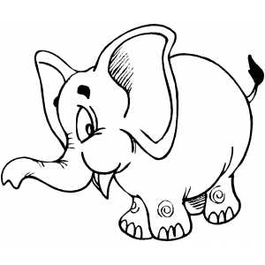 1 **έ**λατο

1 4

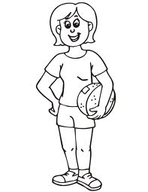 **ε**λέφαντας

2

**Ε**λένη

3

**2. Απαντώ στις ερωτήσεις χρησιμοποιώντας τη λέξη « έχει » και τις εικόνες:**

Τι έχει η Τέτα; Τι έχει η Άννα; Τι έχει η Τίνα;

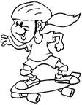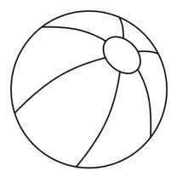_ _ _ _ ένα _ _ _ _. _ _ _ _ ένα _ _ _ _ _ _. _ _ _ _ ένα _ _ _ _ _ _

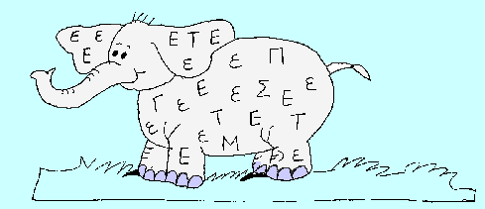**3. Κυκλώνω με μπλε το Ε και με κόκκινο το ε:**

**4. Διαβάζω μόνος μου τις παρακάτω προτασούλες:**

Τι έχει η Τίνα; Έχει ένα έλατο.

Τι έχει η Λέλα; Έχει το μέλι.

Τι έχει η Τότα; Έχει πένα.

ΟΝΟΜΑ: __________________________________